安土城跡の桜 | 近江・八幡掘の桜 | ほこら | かっぱ橋
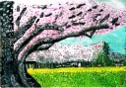 | 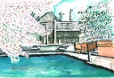 | 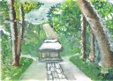 | 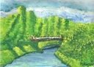
近江・八幡堀 | 平泉・中尊寺 | メジロ | 花は一時樹は一生
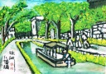 | 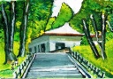 | 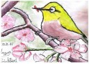 | 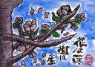
だるま－大器晩成 | 鎌倉高校駅前 | 水車のある風景 | 源 頼朝
 | 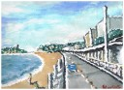 | 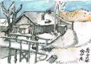
小屋と橋 | 凧揚げ | クレマチス | 花火大会
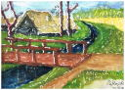 | 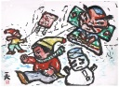 | 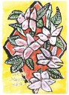 | 